Вартість переїзду

Тип транспорту: легковий автомобіль

Марка модель: Audi A4 b5

Тип палива: дизель

Розхід палива(л на 100 км): 7 л на 100 км

Вартість палива: 25,49 (АЗС WOG)

Оскільки ми їдемо в Дрогобич з комфортом на власній машині (75,7 км від Львова) і нас їде 5 людей то кожному потрібно буде заплатити по 27грн з людини.

**Підсумок 27 грн з особи.**

Вартість проживання

**Hotel Drohobych Palace**

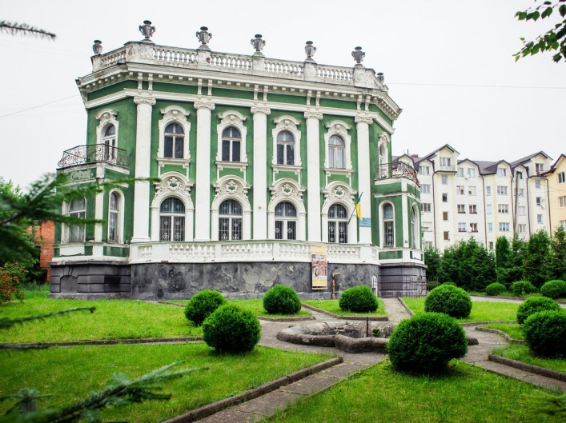

Дата заїзду

**вт, 14 квіт. 2020**

З 14:00 до 00:00

Дата виїзду

**нд, 19 квіт. 2020**

Термін перебування: 5 ночей

Тип номера: Двомісний номер Делюкс

Ціна за 5 ночей:  1 950грн

Так як ми всі любимо комфорт і особистий простір то кожен житиме в окремому такому номері.

**Підсумок 1 950 грн з особи.**

Вартість харчування

**Ресторан "Дрогобицький дворик"**

Смачні страви української кухні. Жива музика.

Проаналізувавши ціни цього ресторану ми вирішили, що нам буде точно достатньо  6000грн на особу на весь час перебування.

**Підсумок 6 000 грн з особи.**

Вартість розваг

Проаналізувавши вартість екскурсій у Дрогобичі ми вирішили що на розваги нам вистачить 700 грн на особу на весь час перебування.

**Підсумок 700 грн з особи.**

Непередбачувані витрати

Подумавши, що може трапитись що завгодно ми вирішили що кожен повинен мати на запас 1 500грн.

**Підсумок 1 500 грн з особи.**

Підсумок

Щоб відпочити у Дрогобичі ні в чому собі не відмовляючи потрібно **10 177** грн на особу.